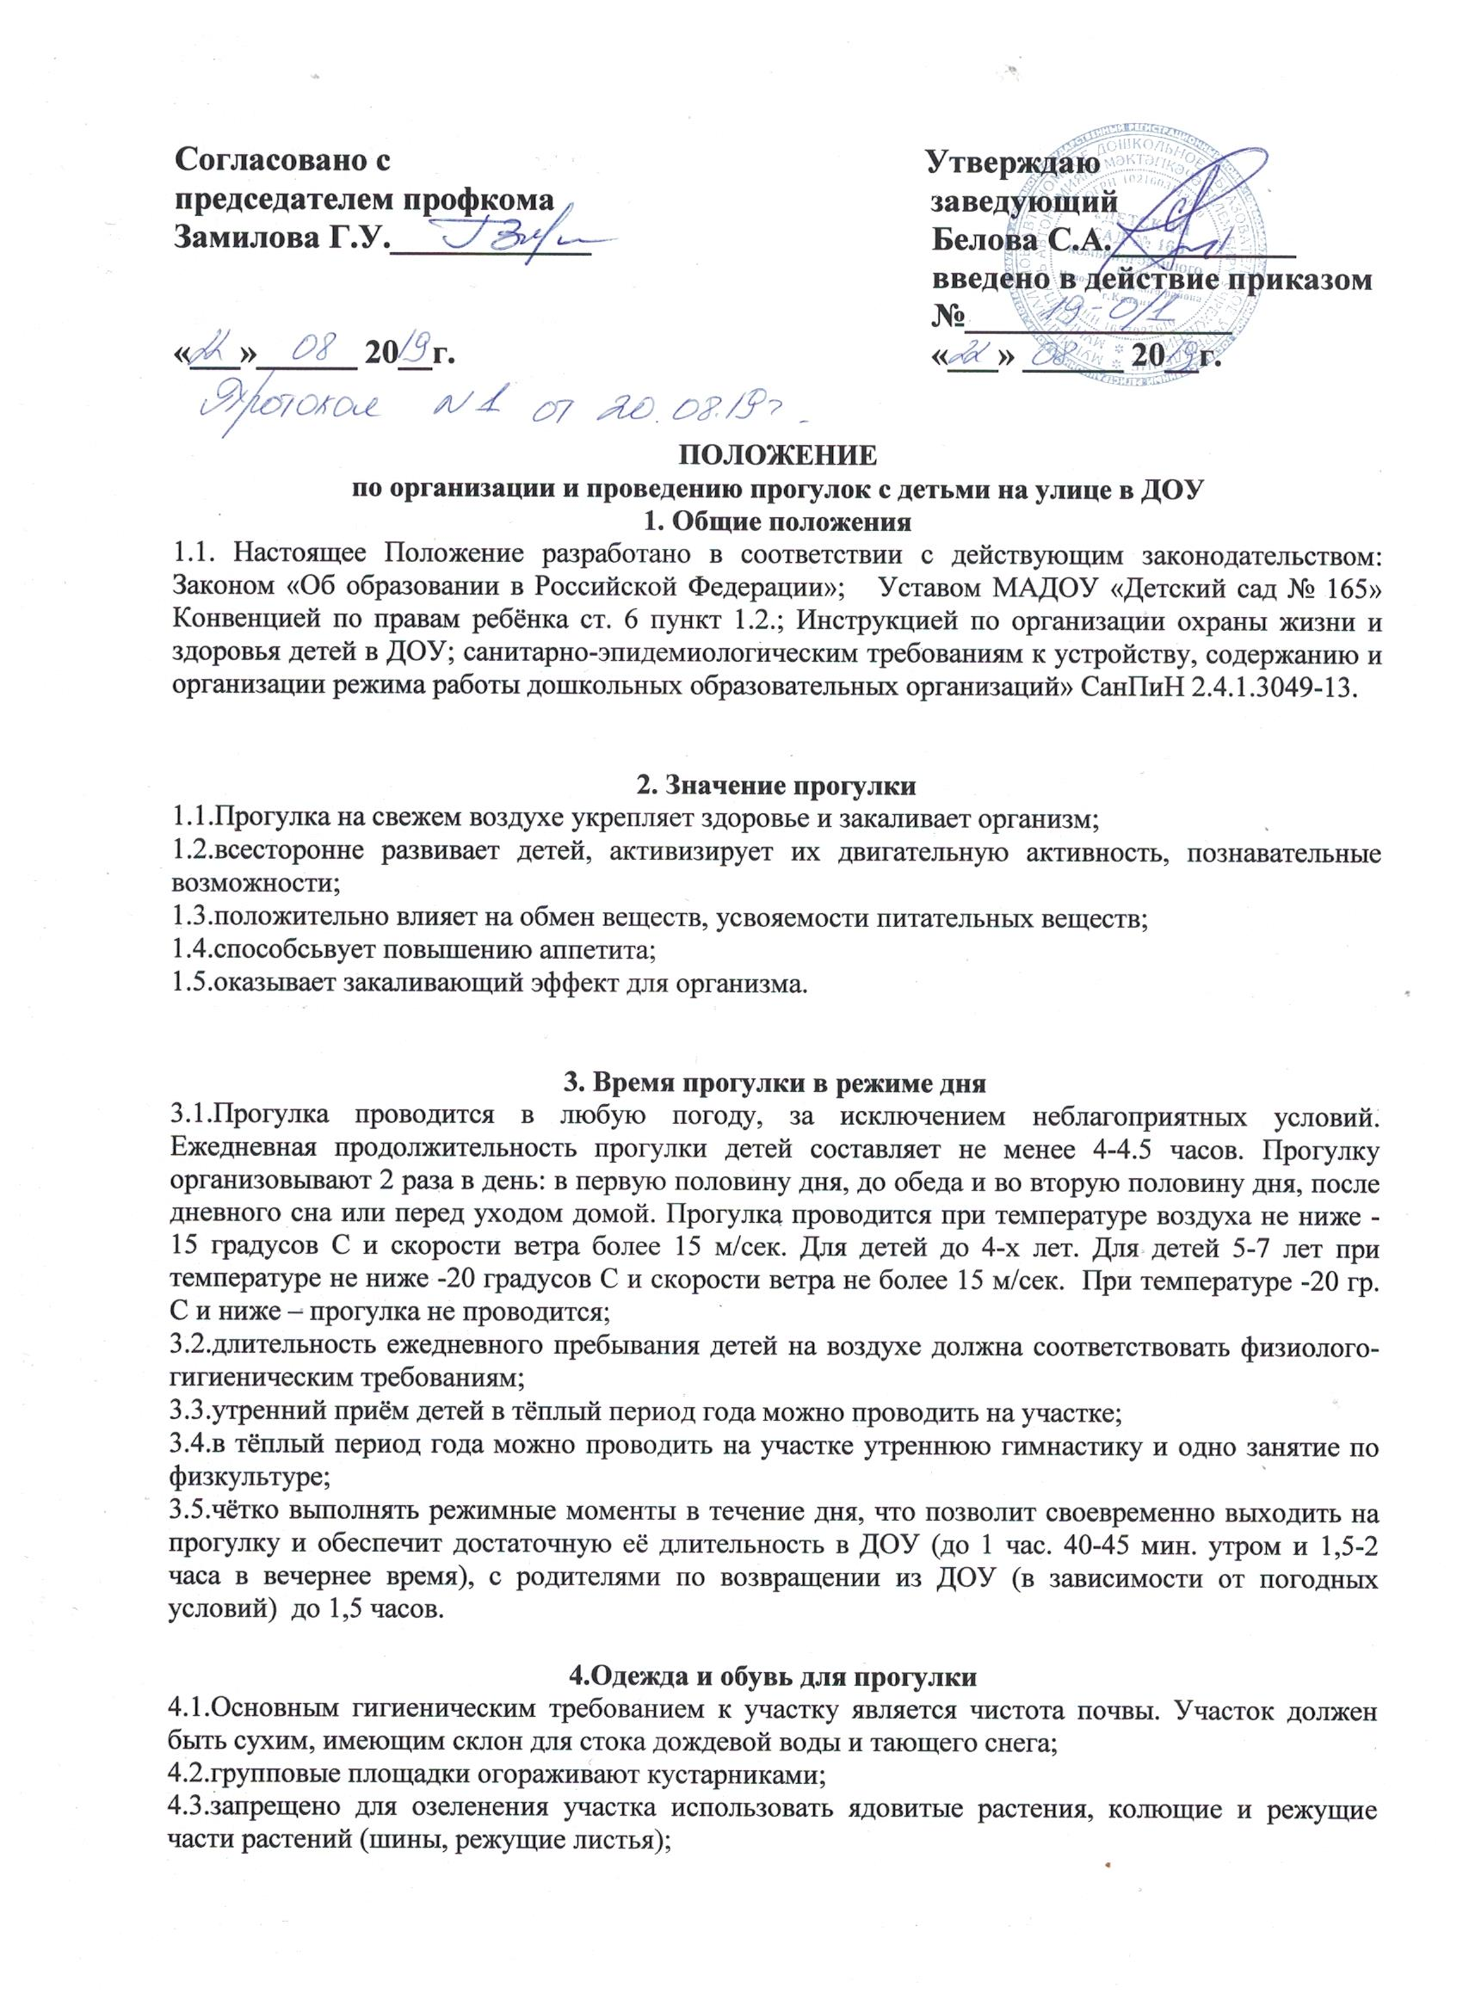
4.4.игровые площадки оборудуются с учётом высокой активности детей в играх – лесенками, горками, турниками, гимнастическими сетками, качелями и другими атрибутами. Все малые спортивные формы должны быть безопасны в эксплуатации, надёжно закреплены.

5.Подготовка детей к прогулке
5.1.На протяжении всей прогулки ребёнок должен быть в состоянии теплового комфорта. Одежда и обувь ребёнка должны соответствовать погоде и гигиеническим требованиям;
5.2.во время проведения прогулки воспитатель тщательно следит за внешним видом детей. Каждый ребёнок должен быть одет правильно и аккуратно;
5.3.родители обязаны обеспечить ребёнка сменной одеждой для активного отдыха и на случай непредвиденных ситуаций.

6.Требования к целевой прогулке
6.1.Чёткость и организованность сборов на прогулку достигается в результате согласованной работы воспитателя, младшего воспитателя и всех сотрудников, распределённых в ДОУ и в группе, осуществляющих свои функциональные должностные обязанности с целью оказания помощи воспитанникам для развития навыков самостоятельности. Сборы детей на прогулку составляют в зависимости от возрастных данных детей от 8 до 15 минут;
6.2. помощь детям при одевании и раздевании оказывает воспитатель, младший воспитатель. Детей выводят на участок по подгруппам, по мере одевания малышей. С первыми одетыми детьми воспитатель выходит на участок, остальных продолжает одевать и выводить гулять позже младший воспитатель;
6.3.с трехлетними детьми можно использовать фронтальный метод одевания детей, когда они одновременно надевают сначала колготки, рейтузы, кофты, шапки, а затем пальто или куртку. Но и в этом случае должна быть помощь взрослого. С целью повышения качества воспитательно-образовательного процесса и обеспечения безопасности жизни детей в прогулке принимает участие младший воспитатель по согласованию с воспитателем;
6.4.Контролировать последовательность действий в процессе одевания на прогулку детям помогают картинки-схемы (алгоритм одевания-раздевания с изображением одежды и обуви). Они обеспечивают рациональную очередность действий ребёнка;
6.5.Придя в помещение после прогулки, воспитанники с помощью взрослого раздеваются, идут в туалет, моют руки с мылом, готовятся к обеду;
6.6.Владную одежду и обувь детей после прогулки воспитатель, младший воспитатель развешивают на батареях центрального отопления для просушивания.

7.Целевые прогулки и их организация
7.1.При планировании прогулки основная задача воспитателя состоит в обеспечении активной, содержательной, разнообразной и интересной для детей деятельности: игры, труда, наблюдений. При планировании содержания прогулки воспитатель предусматривает равномерное чередование спокойной и двигательной активности детей, правильное распределение физической нагрузки в течение всей прогулки. Последовательность и продолжительность разных видов деятельности изменяется с учетом конкретных условий: времени года, погоды, возраста детей и характера их предшествующей деятельности;
7.2. при проведении прогулки воспитатель обязан обратить внимание на особенности организации и проведения прогулок в разных возрастных группах:
-процесс подготовки к прогулке;
-участие в ней помощника воспитателя;
-длительность прогулки;
-наличие основных компонентов прогулки (наблюдение, трудовая, игровая, самостоятельная деятельность детей), их наполняемость;
-наличие игрового материала;
-обустройство участка.
7.3. Ведущее место в прогулке отводится играм, преимущественно подвижным. В них развиваются основные движения, снимается умственное напряжение от занятий, воспитываются моральные качества;
7.4.подвижная игра может быть проведена в начале прогулки, если занятия были связаны с долгим сидением детей. Если же они пошли гулять после музыкального или физкультурного занятия, то игру можно провести в середине прогулки или за полчаса до её окончания;
7.5.выбор игр зависит от времени года, погоды, температуры воздуха. В холодные дни целесообразно начинать прогулку с игр большой подвижности, связанных с бегом, прыжками, метанием. Весёлые и увлекательные игры помогают детям переносить холодную погоду. В сырую, дождливую погоду (особенно весной и осенью) следует организовывать малоподвижные игры, которые не требуют большого пространства.

8. Место проведения прогулки
8.1.Территория ДОУ по периметру огорожена забором и полосой зелёных насаждений;
8.2.территория должна быть озеленена не менее, чем на 50%;
8.3.покрытие групповой площадки и физкультурной зоны травяное;
8.4.для защиты детей от солнца и осадков на территории групповой площадки устанавливается навес или крытая веранда;
8.5.песочница расположена в центре площадки, смена песка ежегодная. Песочница в отсутствии детей закрывается крышкой, полимерной плёнкой, другими защитными приспособлениями;
8.6.уборка территории проводится ежедневно до прихода детей, утром за 1-2 часа и после ухода детей – вечером;
8.7.при сухой и жаркой погоде производится полив территории;
8.8.в зимнее время производится очистка участка от снега по мере необходимости, использование химических реагентов не допускается;
8.9.не допускается сжигание мусора на территории ДОУ и в непосредственной близости от него;
8.10.запрещён проезд транспорта на детскую уличную площадку.

